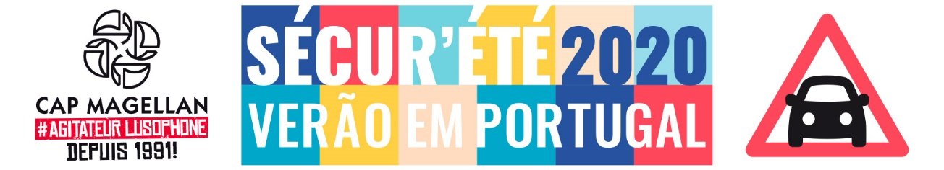

Campanha de segurança rodoviária
« Sécur’été 2020 – Verão Em Portugal » :
informações gerais

A Cap Magellan, principal associação de jovens luso-descendentes em França, organiza pelo 18º ano consecutivo uma campanha de Segurança Rodoviária intitulada "Sécur'été – Verão em Portugal”. Esta é uma campanha que se dirige aos portugueses e luso-descendentes, residentes em França, que se deslocam de carro a Portugal durante as férias de Verão. Decorre em três países – França, Espanha e Portugal – e tem como principal objetivo a redução do número de acidentes durante os trajectos longos e depois das saídas noturnas.
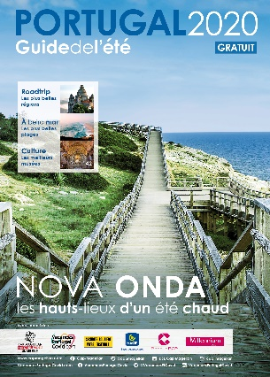
No actual contexto ligado à Covid-19, as acções desenvolvidas habitualmente em ambiente nocturno estão canceladas (discotecas e festivais de música), embora a Cap Magellan continue a estudar a hipótese de algumas acções de sensibilização directamente junto dos jovens.
O lançamento da campanha decorrerá nas próximas semanas. Será a ocasião de apresentar os planos de acção da campanha, reforçando mais uma vez a importância de uma campanha de sensibilização rodoviária, a única a envolver 3 países diferentes na Europa. Será também a oportunidade de mostrar ao público o novo Guia de Verão 2020, com toda a informação necessária sobre o turismo em Portugal mas também um leque alargado de páginas de prevenção: rodoviária, sanitária, incêndios, cuidados nas praias etc. E muitas dicas para os Jovens !
AGENDA
Acções em França:

- Julho, data por confirmar: conferência de imprensa de lançamento, por video-chamada, através de um directo Facebook,
Com : José Carlos Malato, apresentador da RTP e padrinho da campanha; Mickael Mota, lusodescendente campeão de França de karting e afilhado da campanha; Janyce Cruz, lusodescendente corredora de karting e afilhada da campanha.
- 25 e 26 de julho: acção nas áreas de serviço de:
- Bordeaux-Cestas: principal área de serviço a sul de França, depois da junção da maioria das autoestradas vindas de Norte e de Leste
- RCEA: estrada com muita sinistralidade rodoviária que atravessa a França na longitude, bastante utilizada pelos residentes de Alemanha e Suiça que atravessa a França rumo a Portugal
- Finais de julho: várias equipas a fazer o caminho entre França e Portugal e a sensibilizar ao longo do percurso

Acções em Portugal:
- 1 e 2 de agosto: Fronteiras de Vilar Formoso, Chaves, Valença
- 1ª quinzena de agosto: locais turísticos:
  - Praias litoral
  - Pontos turísticos: Fátima, Bom Jesus, etc.
- 1ª quinzena de agosto: vários programas na RTP, com Malato
- De 10 a 14 de agosto: Encontro europeu de jovens lusodescendentes em Alfeizerão, Região Oeste

Agenda Digital:
- Facebook e Site da Cap Magellan: comunicação regular, com a utilização dos Directos para cobrir as datas mais importantes.
- VacancesPortugalCovid.Com : Site, Facebook, Instagram, Twitter : nova plataforma de concentração de toda a informação pertinente sobre uma ida a Portugal no Verão, relacionada com a Covid-19, lançada em maio passado. Este Site integra plenamente os meios de comunicação da campanha de segurança rodoviária e cada parceiro terá o seu espaço no Site.
Todas as acções serão realizadas no respeito das medidas de precaução sanitária, através de um protocolo estabelecido em colaboração com as autoridades locais competentes na matéria. Todas estas medidas serão recenseadas no site VacancesPortugalCovid.com !

Contato imprensa :
Angela Fernandes
communication@capmagellan.com

